镇江市2008年初中毕业升学考试物理试卷
注意事项：1．考试时间为100分钟，试卷满分为100分，本试卷共6页．
2．用蓝色或黑色的钢笔或圆珠笔直接答在试卷上(作图和设计电路图可用铅笔)．
3．答卷前请将密封线内的项目填写清楚．
一、选择：本题共15小题，每小题2分，共30分．在每小题给出的四个选
项中，只有一个选项符合题意．请把所选答案的序号填人括号内．
1．下列记录结果中，哪一个长度的单位应该是厘米
A．一支铅笔的长度约为18 B．教室的宽度约为60
C．小明的身高约为1．68 D．一张物理试卷的厚度约为70
2．现代社会，人们越来越关注能源问题，下列能源属于可再生能源的是
A．煤 B．石油 C．风能 D．天然气
3．以下电路图与右边的实物图一致的是（ ）
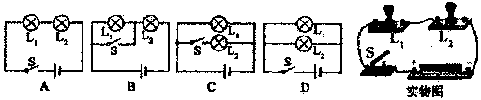

4．人眼的晶状体相当于凸透镜，当人观察物体时，物体在视网膜上所成的像是（ ）
A．正立、缩小的虚像 B．正立、缩小的实像
C．倒立、缩小的虚像 D．倒立、缩小的实像
5．镇江山清水秀，文化底蕴丰厚，以下描绘能说明分子在作无规则运动的是
A．塔影湖，湖面波光闪烁 B．南山林，林中雾霭弥漫
C．恒顺醋，醋香阵阵扑鼻 D．锅盖面，面汤上下翻滚
6．一辆汽车停在水平路面上，汽车与路面之间的相互作用力为
A．汽车的重力和路面对汽车的支持力
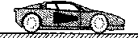
B．路面对汽车的支持力和汽车对路面的压力
C．汽车的重力和汽车对路面的压力
D．以上说法均不对
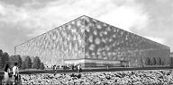
7．如图为2008年北京奥运会标志性场馆之一“水立方”，其建筑设计充分体现了“绿色奥运”的理念，是中国建筑节能环保的典范．下列对其屋面的部分设计解释不正确的是 ( )
A．在屋面上设计临时悬挂的隔噪网，可以减弱降雨时
雨滴声造成的噪音
B．屋顶上设立多个自然排风机，能让建筑空间中的热
量散发出去
C．采用ETFE膜结构屋面能保证场馆白天大部分时间
采用自然光，是因为其透光性好
D．游泳池消耗的水大部分能从室内屋顶收集并反复使用，这是利用水的升华和液化形成的
水循环
8．下列关于电磁现象的说法中，正确的是 ( )
A．通电导体在磁场中受力的方向只与电流方向有关
B．光纤不导电，不会产生电磁感应现象，所以光纤通信不会受外界电磁场的干扰
C．闭合电路的一部分导体在磁场中运动时，导体中就一定会产生感应电流
D．电磁铁的磁性强弱只与线圈中的电流大小有关
9．汽车在平直公路上匀速行驶，下面四个图象中能正确表示汽车速度与时间关系的是( )
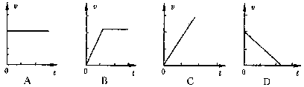

10．下图为小华拉着放有一盛水器具的小车在水平桌面上运动的瞬间所发生的现象，对此现象 下列判断正确的是 ( )
A．图甲、乙所示的现象都是在小车突然停止时发生
B．图甲、乙所示的现象都是在小车突然启动时发生
C．图甲所示的现象是在小车突然停止或在运动中突然加速时发生
D．图乙所示的现象是在小车突然停止或在运动中突然减速时发生
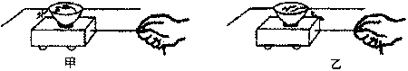

11、物理知识与人们的衣食住行息息相关，以下说法不正确的是 ( )
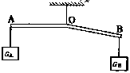
A．晾衣服时要放在通风处是为了加快水分的蒸发
B．用高压锅煮食物更容易熟是因为锅内液面上方气压大，
液体沸点低的缘故
c．睡席梦思床垫较舒服是由于人受到的压强较小
D．骑自行车下坡时不用力蹬也越来越快，是由于重力势能
转化为动能
12、如图所示，杠杆AOB的A端挂重为G。的物体，B端挂重为G的物体，杠杆平衡时AO处于水平位置，若AO＝BO，杠杆自重不计，则GA和GB的大小关系是：
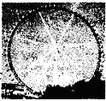
A、G_{A}＞G_{B} B、G_{A}＝G_{B} C、G_{A}＜G_{B} D．无法比较
13、在大型游乐场里，小明乘坐如图所示匀速转动的“摩天轮”，
正在向最高点运动，对此过程，下列说法正确的是（ ）
A．小明的重力势能保持不变 B．小明的动能保持不变
C．小明的机械能守恒 D．小明的机械减少

14、如图所示，电路中的电源电压相同且保持不变，所有的灯泡规格相同，且不考虑温度对电阻的影响，闭合开关，以下比较a，b、d三灯实际功率的大小关系式中正确的是（ ）
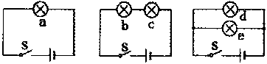

A．Pa＝Pd＝Pb B．Pa＞Pd＞Pb
C．Pa＝Pd＞Pb D．Pa＜Pd＝Pb

15．如图所示，小华将弹簧测力计一端固定，另一端钩住长方体木块A，木块下面是一长木板， 实验时拉着长木板沿水平地面向左运动，读出弹簧测力计示数即可测出木块A所受摩擦 力大小．在木板运动的过程中，以下说法正确的是 ( )
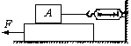
A．木块A受到的是静摩擦力
B．木块A相对于地面是运动的
C．拉动速度变大时，弹簧测力计示数变大
D．木块A所受摩擦力的方向向左

二、作图与填空：本题共10小题，共28分，第16题每图2分，17～25题， 每空、每图1分．
16．(1)根据平面镜成像的特点，作出物体AB在平面镜中所成的像．
(2)标出通电螺线管中的电流方向和N、S极．

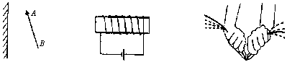

17．如上图所示，将铁丝快速地弯折十余次，铁丝弯折处的温度会 ，这是通过
的方式使其内能增加的．
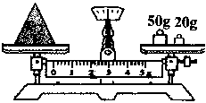
18．小明要测量某金属圆锥体的质量，在调节天平平衡 时，发现指针停在分度盘的左侧，此时他应将横梁右端的平衡螺母向 ______
(左／右)移动；称量时，当他在天平右盘中放一个
50g、一个20g的砝码，并将游码拨到如图所示的
位置，这时指针恰好指在分度盘的 中央，则圆锥
体的质量为 g．

19．“众志成城，抗震救灾”，在四川汶川大地震救援现场，废墟下的被困人员往往用砖块敲击周围物体求救，这是利用 传声效果比气体好；地面救援人员冒着余震的危险，利用
撬棒来施救，是因为撬棒是 (省力／费力)的杠杆．
20．氢能源具有来源广、热值高、无污染等优点．氢气的热值为14．3×10⁷J／kg，完全燃烧0．5 kg的氢气可放出 J的热量；若一罐氢气用去了一半，则剩余氢气的热
值 (大于／等于／小于)14．3×10⁷J／kg．
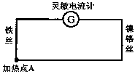
21．某研究性学习小组对能量转化现象进行了研究，他们利用铁丝、镍铬丝、灵敏电流计等器材组成一个闭合电路，如图所示，A点为铁丝和镍锤绞
合在一起组成的加热点．用打火机给A点加热时，观察到
灵敏电流计的指针发生了明显偏转，这一实验现象说明了
能可以转化成 能．

22、现代社会离不开电．请写出以下家庭用电中的器材、设备。辩别零线和火线用 ；记录电路消耗的电能用 。保护电路安全要安装 。
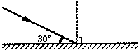
23．如图所示，早晨的太阳光与水平方向成30。角射
到一水平放置的平面镜上，经镜面反射后，反射角为
，随着时间的推移，从早晨到中午，
反射角将 (增大／不变／减小)．
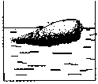
24．在探究“物体的上浮或下沉与哪些因素有关？”的活动中，同学们将新鲜萝卜浸没在水中松 手后，萝卜都上浮直至漂浮在水面上，如图所示．为了使漂浮的萝卜沉下去，小明将一根铁 钉全部插入萝卜中，小华也用同样的铁钉，但只将其一半
插入到萝卜中，再次将萝卜浸没水中松手，结果两只萝卜均沉入水
底．从物体受力的角度来看，他们在萝卜中插入铁钉是为了改
变力的大小，从而使浮力 (大于／等于／小于)重力；
从他们探究的方法来看， (小明／小华)的方法更合理，
理由是
。
25．小明在测量额定电压为3．8V的小灯泡的额定功率时
(1)他已经连接的实物电路如图甲所示，已知电源电压为6V且保持不变，请你用笔画线代替
导线，将实物电路连接完整．
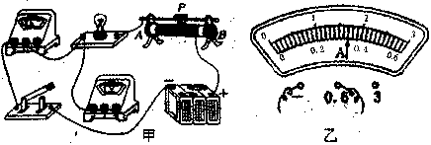

(2)连好电路后，小明闭合开关，观察到电压表的示数为4V，电流表的示数为0．35A，于是他立 即调节滑动变阻器的滑片P，使电压表的示数为3．8V，电流表的指针位置如图乙所示，此 时电流表的示数为 A，小灯泡的额定功率为 w．(结果保留两位小数)
(3)开关闭合前，应将金属滑片放在滑动变阻器阻值最大的位置，但小明未按此要求操作，除了从实物图中能直观地看到滑片所在的位置外，你还能用在丰季搴拿犁翠中发生的哪个实验现象来证实这一点？

(4)若电压表的大量程已损坏，在不添加任何器材的情况下，请你在方框内画出能测量小灯泡额定功率的实验电路图．

三、综合应用：本题共5小题，共42分．解答应写出必要的文字说明和重
要的演算步骤，只写出最后答案的不能得分，有数值的题，答案中必须
明确写出数值和单位．
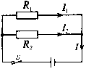
26．(8分)如图所示电路，电源电压不变，R1＝40Q，R2＝60Q，通过R1的电流I1＝0.3A，求：
(1)电路的总电阻
(2)电源电压
(3)R2消耗的电功率
(4)通电1min，电阻R1上产生的热量

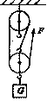
27．(8分)用如图所示的滑轮组匀速提升重为480N的物体G，所用拉力F为200N，将重物提升3 m所用的时间为10s．求：
(1)重物上升的速度．
(2)拉力所做的有用功．
(3)拉力的功率．
(4)滑轮组的机械效率．

28．(7分)为了测定某额定功率为1000w的电热水器的效率，物理兴趣小组的同学在热水器
中加了2kg的水，让热水器正常工作，并绘制出通电加热过程中水温随时间的变化情况图，求： 即
(1)加热2min，水的温度升高了多少℃？
(2)加热6min，水吸收了多少热量？
(3)电热水器的效率是指水吸收的热量与电热水器放出的热量之
比，该热水器正常工作时的效率为多少？

29．(9分)如图所示，在容器底部固定一轻质弹簧，弹簧上方连有长方体木块A，容器侧面的底部有一个由阀门B控制的出水口，当容器中水深为20cm时，木块A有詈的体积浸在水中，此时弹簧恰好处于自然状态，没有发生形变．(不计弹簧受到的浮力，g取10N/kg．)
(1)求此时容器底部受到的水的压强．
(2)求木块A的密度．
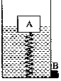
(3)向容器内缓慢加水，直至木块A刚好完全浸没水中，立即停止加水，此时弹簧对木块A 的作用力为F1，，在原图上画出此时水面的大致位置．
(4)打开阀门B缓慢放水，直至木块A刚好完全离开水面时，立即关
闭阀门B，此时弹簧对木块A的作用力为F2，求F1、F2之比．
物理试卷第5页(共6页)

30(10分)有一种半导体材料的电阻值随着光照射强度的变化而明显改变，用这种材料制作
的电阻称为光敏电阻．物理学上用“光强”这个物理量来表示光强弱的程度，符号为E，国际单位为坎德拉(cd)，某光敏电阻的阻值R与光强E之间的一组实验数据如下表所示：
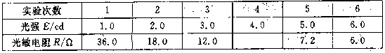

(1)分析上表数据，根据光敏电阻的阻值R随光强E变化的规律，填,写表格空格处的电阻，并归纳出光敏电阻的阻值R随光强E变化的关系式为R＝ Q．
(2)小明将该光敏电阻R、电流表(量程为0～0．6A)、电压表(量程为0~3V)、开关、滑动变
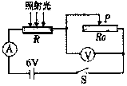
阻器R。(最大阻值为50)和电压恒为6V的电源组成如图
所示的电路，闭合开关，调节滑动变阻器使电流表的示数为
- 4A时，电压表的示数为3．6V，此时，光敏电阻所在处
的光强为多大？
(3)在上述电路中，随着电阻的变化，电流可能会超过电流表的
量程，滑动变阻器两端的电压可能会超过电压表的量程．若
光敏电阻处的光强在2．0 cd至4．5cd范围内，为保证不超过电表量程，求出滑动变阻 器允许连入电路的阻值范围．
(4)若用该光敏电阻制作成如图所示的电磁继电器来控制路灯L，要求当光照减弱到一定
光强时，电磁继电器能接通路灯L，则路灯L所在电路的M、N触点应安装在衔铁
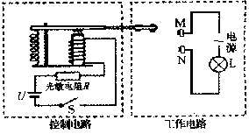
的 (上方／下方)．

